海原县公开选任村党组织书记报名表
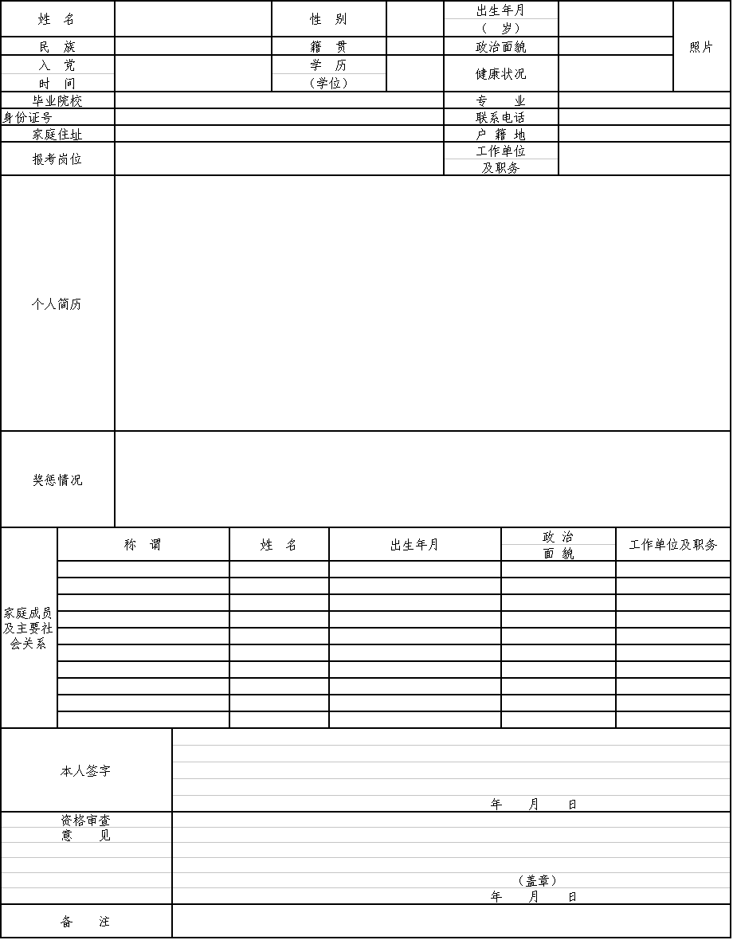
说明:1.工作简历中涉及时间填写到月；家庭住址填写到村组、户籍地填写到乡镇。
2.家庭成员和社会关系填写配偶、父母、子女、岳父母、公婆等有关情况。
3.本表一式三份，需贴一张近期2寸免冠彩色照片。

